Colegio Tecnológico Pulmahue

Tercero básico

Estimados padres y apoderados el objetivo de esta guía de trabajo es que el alumno identifique vocabulario relacionado a seguridad vial y las reglas del tránsito. Para dudas y consultas enviar correo a Yorka.sepulveda.pulmahue@gmail.com de 9 a 7pm, en caso de necesitar material extra para el vocabulario también mandar correo.

O.A: Identificar las reglas del tránsito.
O.A2: Comprender la importancia de la seguridad vial

ROAD SAFETY

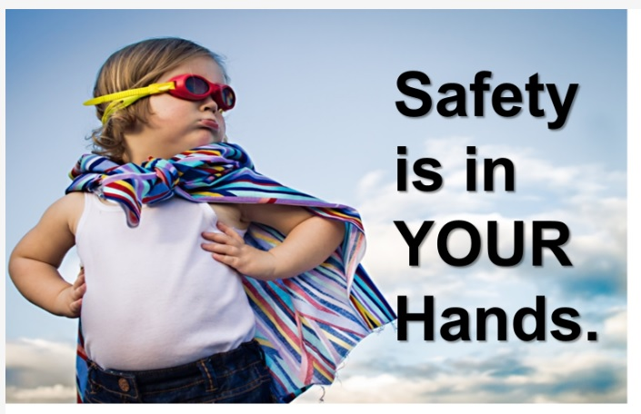
What is the girl saying?
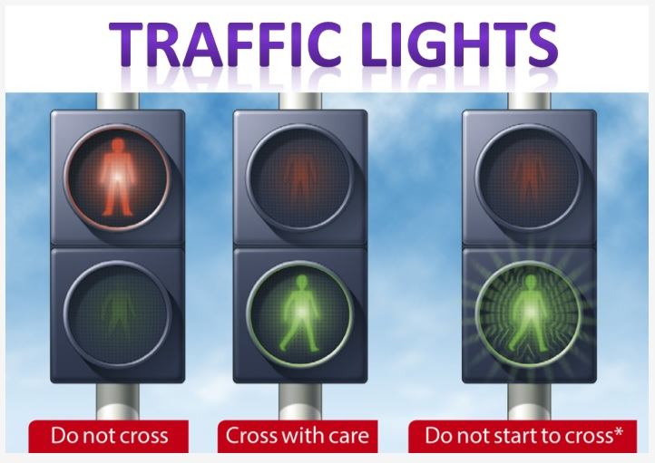

Can you cross when the light is green?

Can you cross when the light is red?

Match the images with the correct colors.

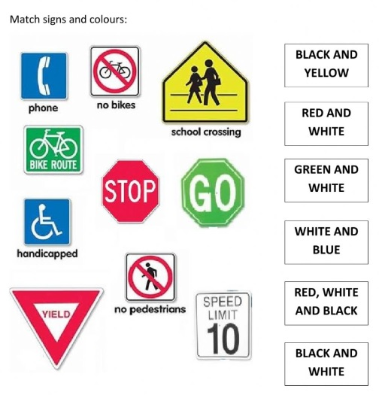

Write the meaning of the signs:

PHONE:

SCHOOL CROSSING:

YIELD:

NO PEDESTRIANS:

SPEED LIMIT:

GO:

STOP:

BIKE ROUTE:

